Маркина Елена Михайловна, учитель математики МАОУ СОШ №16
15.01.2019
Муниципальный фестиваль
«Мастер-класс от мастера»
Мастер-класс: «Открытия в каждом прикосновении к математике»
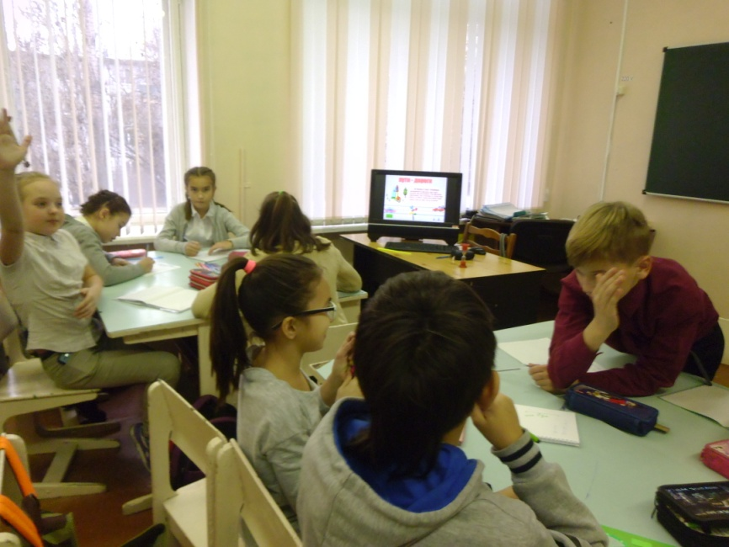
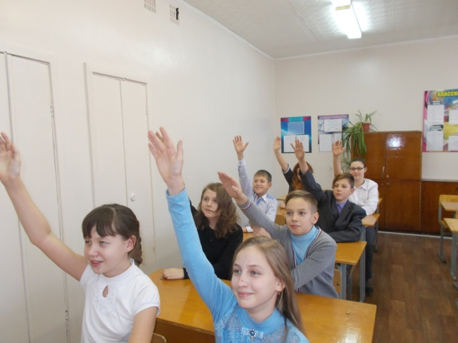
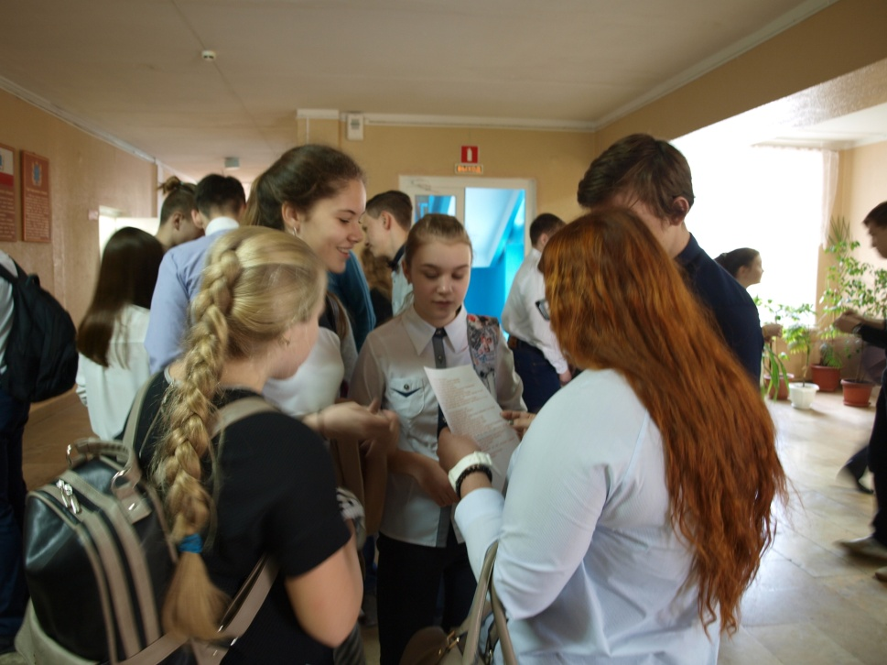

Муниципальный фестиваль «Мастер-класс от мастера»

Маркина Елена Михайловна,
учитель математики
МАОУ СОШ №16
Мастер-класс: «Открытия в каждом прикосновении к математике»
Задачи мастер-класса:
- передача учителем-мастером своего опыта путем прямого и комментированного показа последовательности действий, методов, приемов и форм педагогической деятельности;
- совместная отработка методических подходов учителя-мастера и участниками мастер-класса приемов решения поставленной в программе мастер-класса проблемы;
- рефлексия собственного профессионального мастерства участниками мастер-класса;
Оборудование: ПК, проектор, колонки, доска маркерная или учебная, раздаточный материал.

Уважаемые коллеги!
Сегодня мы не будем вычислять сложные задачи. Моя главная идея выступления показать, как можно повысить мотивацию к обучению на уроках математики. Надеюсь на совместное сотрудничество, которое верю, доставит удовольствие, как мне, так и Вам.
Знания приобретаются в деятельности и действиях с определенными характеристиками, образующих полный цикл познания:
запоминание → обобщение
восприятие → осмысление

осознание → применение
систематизация информации → контроль и оценка

Этот подход включается в основу применения современных технологий обучения математике: проблемно-поискового и исследовательского методов, метода учебных проектов, технологии мастерских, модульного обучения и др.
Известно, что бумеранг можно бросить так, что он вернется обратно. А можно ли как то ухитриться и бросить теннисный мячик так, чтобы он вернулся обратно? (мяч нужно бросить вверх и он вернется обратно).
Информация, полученная человеком из окружающего мира, позволяет человеку представлять не только внешнюю, но и внутреннюю сторону предмета, представлять предметы в отсутствие их самих, предвидеть их изменение во времени, устремляться мыслью в необозримые дали и микромир. Все это возможно благодаря процессу мышления. В психологии под мышлением понимают процесс познавательной деятельности индивида, характеризующийся обобщенным и опосредованным отражением действительности. Предметы и явления действительности обладают такими свойствами и отношениями, которые можно познать непосредственно, при помощи ощущений и восприятий (цвета, звуки, формы, размещение и перемещение тел в видимом пространстве).
Первая особенность мышления — его опосредованный характер. То, что человек не может познать прямо, непосредственно, он познаёт косвенно, опосредованно: одни свойства через другие, неизвестное — через известное. Мышление всегда опирается на данные чувственного опыта — ощущения, восприятия, представления — и на ранее приобретённые теоретические знания. Косвенное познание и есть познание опосредованное.
Вторая особенность мышления — его обобщённость. Обобщение как познание общего и существенного в объектах действительности возможно потому, что все свойства этих объектов связаны друг с другом. Общее существует и проявляется лишь в отдельном, в конкретном.
Мотивация – это совокупность мотивов, определяющих учебную деятельность.
Мотив – это то, что побуждает человека к определенному действию.
Учителю свойственно учиться! Навык 21 века – это технологическая карта урока! Соблюдение всех ее элементов – это залог успеха.
На уроках мы работаем с гиперактивными детьми, способными и не очень, дети находятся в одном классе и всех надо научить!

Уважаемые коллеги, у вас на столах лежат листочки, возьмите их и пожалуйста, начертите две линии разной длины. Давайте посмотрим и увидим, что большинство начертили линии одна под другой! Это закономерность! Данный результат говорит о стереотипности мышления! Ведь не было сказано ничего о расположении этих линий! Давайте ответим, почему именно так начерчены линии?

Дети, которые приходят в школу еще не имеют сформированного стереотипного мышления, они могут размышлять по «разному»!
Сколько кубиков использовано для построения башни? Здесь каждый предложит свой ход решения!
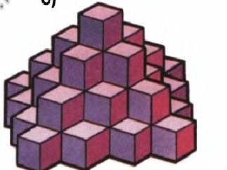

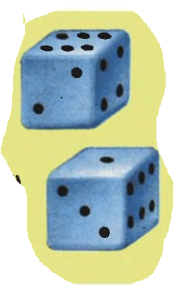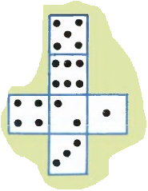
На рисунке изображены два игральных кубика. Какие числа изображены на нижних гранях? (3,4)

Давайте попробуем записать на листочках три цифры в порядке убывания. Затем, ниже запишем это число в обратном порядке. Теперь найдем разность этих чисел. Запишем ниже полученный результат наоборот и попробуем их сложить. Что получилось? Назовите ответ! Никто не ошибся? Ответ у всех одинаковый! Это математический фокус!
654-456=198 198+891=1089

Давайте посмотрим, что мы делали. Мы выполнили арифметические действия: сложение, вычитание, при этом у каждого из вас были абсолютно непохожие числа. Вы числа выбрали по своему желанию, настроению! И прозвучало это задание не стереотипно для устного счета: «Сколько будет …?». Мотивация зашкаливает!
Теперь, задача учителя, за урок не потерять «созревшую» мотивацию!
Такие задания как «заполните квитанцию» - то же хороший стимул для сохранения мотивации.
Знаменитый русский художник Николай Петрович Богданов-Бельский написал уникальную и невероятную жизненную историю в 1895 году. Произведение называется «Устный счет», а в полной версии «Устный счет. В народной школе Сергея Александровича Рачинского».
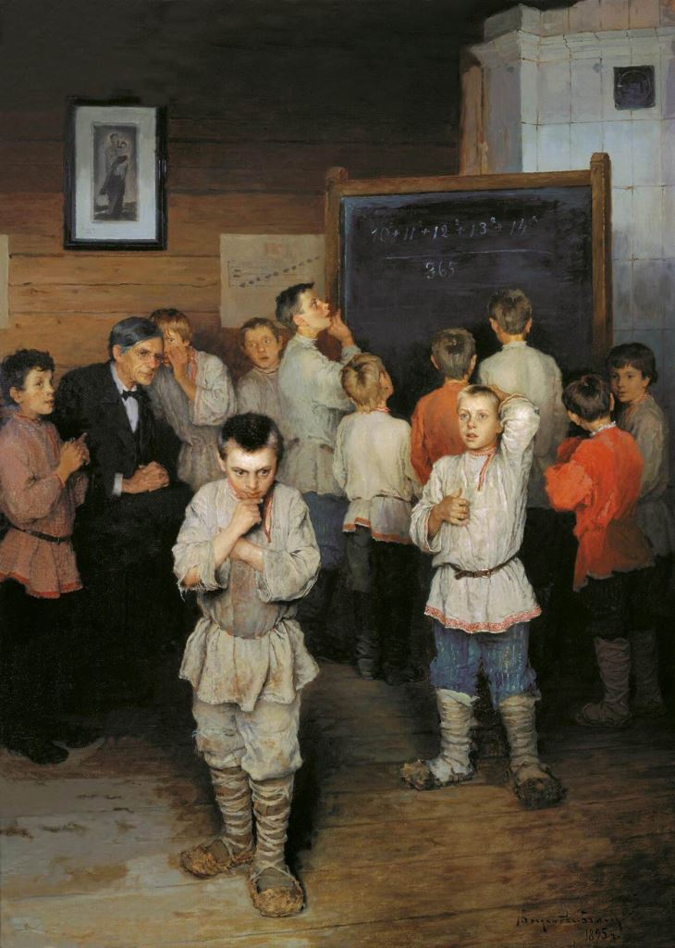
Конец 19 века, народная школа, доска, интеллигентный учитель, бедно одетые дети, 9–10 лет, с энтузиазмом пытаются решить в уме задачу, написанную на доске. Первый решивший сообщает ответ учителю на ухо, шепотом, чтобы другие не потеряли интерес.
Данную картину мы рассматриваем, с метапредметной точки зрения, эмоции, чувства детей. Определяем, кто точно сможет решить задачу и почему (какие личностные качества должны быть?) и т.д. И как домашнее задание предлагаю выяснить, учитель у доски вымышленная личность художником или историческая. А на уроке находим способы быстрого решения примера. Когда дети ознакомятся с историей, изображенной на картине, они удивлены, что дети достаточно сложный пример решают устно.
Поэтому использование живописи, архитектуры в математике тоже становится интересным!
Шляпы для урока!
«Чтобы научиться решать задачу, надо их решать» Д. Лойа.

Вы видите на доске 10 кружочков выложенных в форме треугольника. Нужно сделать так, чтобы треугольник перевернулся вершиной вниз

- Что мы начинаем делать? Пробовать найти решения!
- Задать вопрос: «В чем трудности, почему не получается?
- Какие вообще возможности и варианты есть.
- Соотнести с условием варианты.
- Не получается, измени действительность!
- Найти решение и порадоваться за самих себя!
Поможет нам решить задачу обычный треугольник! Путем наложения!

В математике есть задачи на движение, вычисление скорости по течению реки и против течения. И эти задачи вызывают затруднение при решении.
Скажите, как стоя на берегу реки можно измерить скорость течения реки? (S=V*t? V=S/t? , бросить предмет в реку и засечь время измерив расстояние; можно найти среднее арифмитическое).

Физкульт минутка — это небольшой перерыв, делающийся прямо во время урока, в течение которого дети получают возможность немного расслабиться, отдохнуть, выполнить несложные физические упражнения и упражнения для глаз....
Также физкульт минутки для школьников содействуют сближению и сплочению всего коллектива, поднятию общего настроения, ведь делаются упражнения всем классом. Добавляют они больше и взаимопонимания с учителем, так как педагог тоже принимает непосредственное участие в этих физминутках, делает комментарии, предлагает задания, и сам выполняет их вместе учениками....
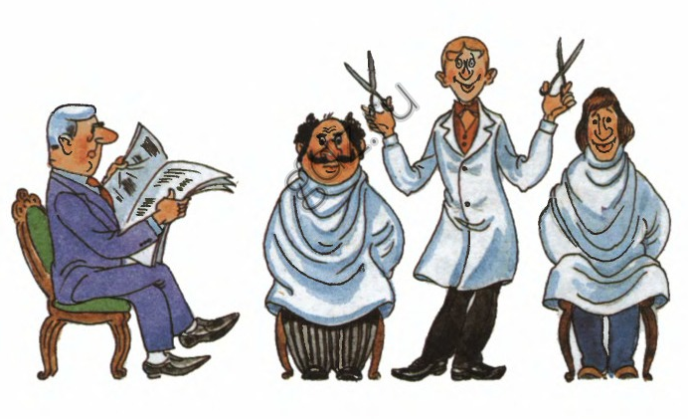
Почему парикмахер в Женеве охотнее подстрижет двух французов, чем одного немца? (Потому что больше заработает)
Такие задания носят занимательный характер, решение которых развивает логическое мышление и не требует большого запаса математических знаний, поэтому они привлекают внимание даже тех учащихся, которые не очень любят математику и начинают проявлять уважение к ней именно в ходе решения нестандартных задач. Такие задачи можно рассмотреть как в начале урока, так и на любом его этапе в качестве разминки. Это увлекательный мир, где решая задачи можно развивать нестандартное мышление у гиперактивных детей, способных и не очень мотивируя их на получение качественного образования.
Желаю всем удачи!

